CC2430/CC2431仿真器使用说明
REV 1.0
首先感谢您购买了CC2430/CC2431仿真器,
我们将为您提供最完善的售后服务和最全面的技术支持!
下面是CC2430/CC2431仿真器产品清单:
- 仿真器 １个
- USB连接线 １根
- 10芯JTAG连线 １根
- 附光盘 １张
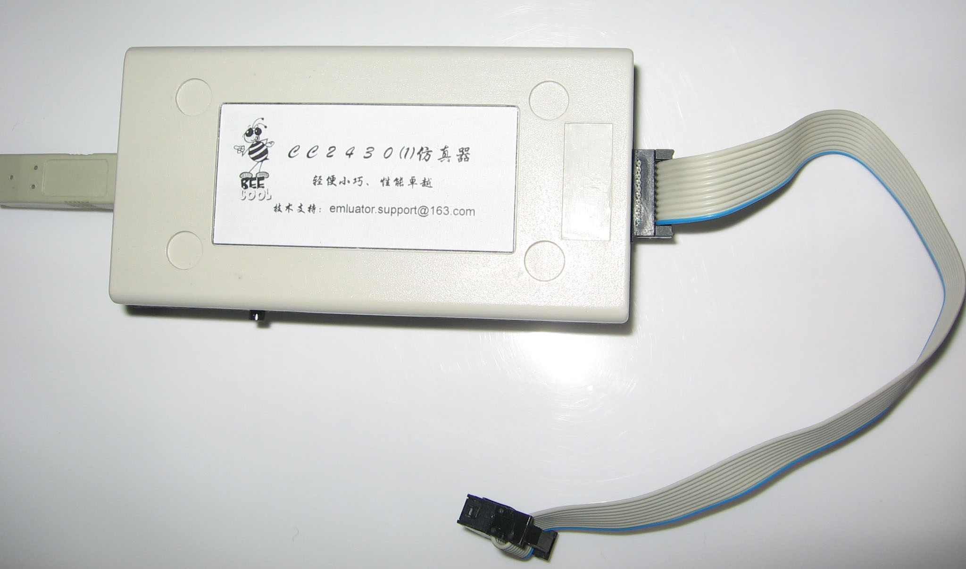
目录

一、 CC2430/CC2431仿真器简介 3
● CC2430/CC2431仿真器 3
● 主要特点 3
● 支持内核 3
● 仿真器引脚说明 4
二、 仿真器驱动安装 5
三、 在IAR开发环境下设置 7
四、 Chipcon Flash Programmer应用 10
五、 IEEE Address Programmer应用 11
六、 仿真器＋CC2430无线模块结合Packet Sniffer监听网络封包 12
七、 注意事项 12

- CC2430/CC2431仿真器简介
- CC2430/CC2431仿真器
CC2430/CC2431 emluator是为支持仿真TI CC2430/CC2431芯片而推出的仿真器。可与IAR for MCS-51 集成开发环境无缝连接，操作方便、连接方便、简单易学，是学习开发Zigbee终端最好最实用的开发工具。
通过USB接口直接连接到你的电脑，再连到含CC2430/CC2431的Zigbee终端。具有代码高速下载，在线调试，断点、单步、变量观察，寄存器观察等功能，实现对CC2430/CC2431系列无线单片机实时在线仿真、调试。
- 主要特点
- 与IAR for MCS-51集成开发环境无缝连接的仿真器
- 支持内核为C8051的CC2430/CC2431
- 下载速度高达150 kb/s
- 自动速度识别功能
- 完全即插即用
- 使用USB供电
- 带USB连接线和10芯扁平电缆
- 选配5芯JTAG仿真插头
- 支持内核
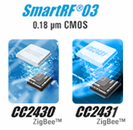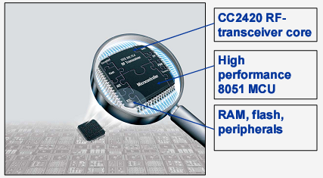
- 仿真器引脚说明
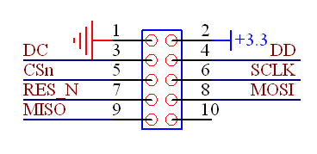
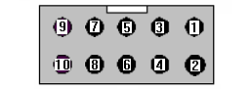
各引脚定义：
引脚 名称 方向 功能描述
1 GND － 公共地
2 VDD Output +3.3V电源输出
3 DC I/O 时钟信号
4 DD I/O 数据信号
5 CSn I/O 时钟信号
6 SCLK I/O 时钟信号
7 RESET Output 复位信号
8 MISO I/O 数据信号
9 MOSI I/O 数据信号
10 NC － 空脚
- 仿真器驱动安装
安装驱动前请确认IAR Embedded Workbench for MCS-51 Evaluation已安装，光盘中附有IAR Embedded Workbench for 8051 MSC-51 v7.20H安装包，该版本为学习版，如果要使用普通版的IAR开发系统，请购买正版IAR软件（http://www.iar.com）。
将仿真器通过USB连接线连接到PC机，在Windows操作系统下，系统扫描到新硬件后,任务栏会出现如下提示：
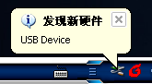
接着会弹出如下对话框，选择自动安装软件，点击下一步
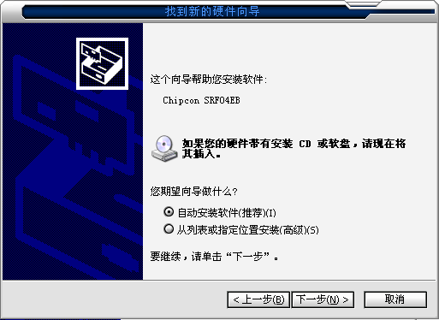
向导会自动搜索并复制驱动文件到系统
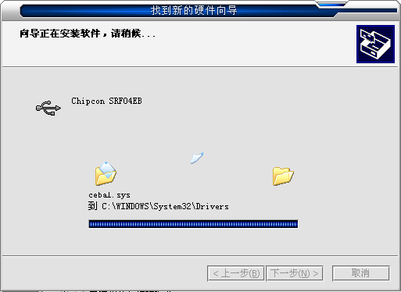
系统安装完驱动后提示完成对话框，点击完成退出安装。
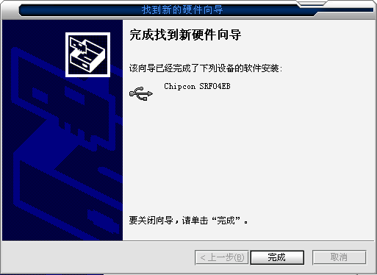
- 在IAR开发环境下设置
首先打开一个工程，然后按照下面开始进入设置页面：
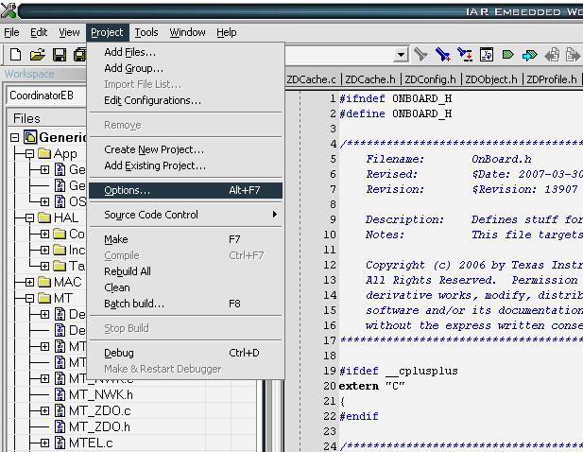
选择器件类型
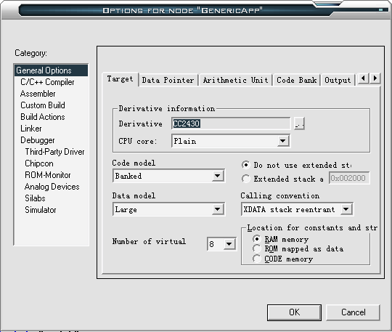
链接选项
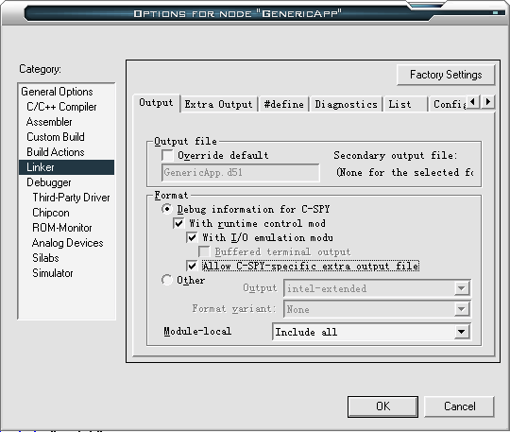
接口驱动
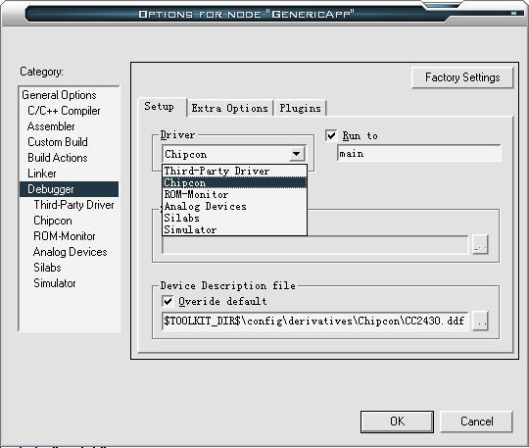
下载设置
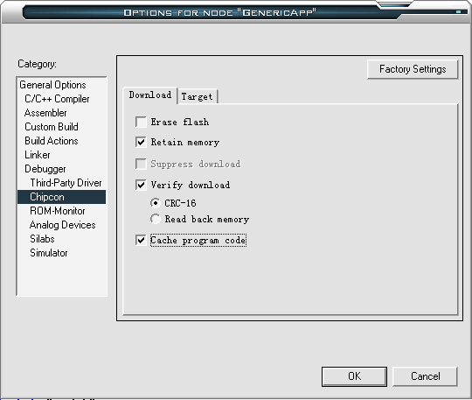
- Chipcon Flash Programmer应用
将仿真器通过USB连接线连接到PC机，仿真器通过10芯扁平电缆连接到目标板，运行SmartRF04Prog.exe(运行前，请确认已安装此软件，光盘中附有Chipcon Flash Programmer 1.3.0 (Rev. C).zip安装包，此软件为免费软件，可到http://www.ti.com/com以获取最新版)，进行*.hex文件下载或IEEE Address编辑：
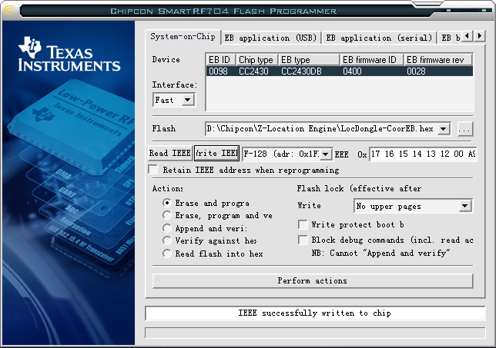
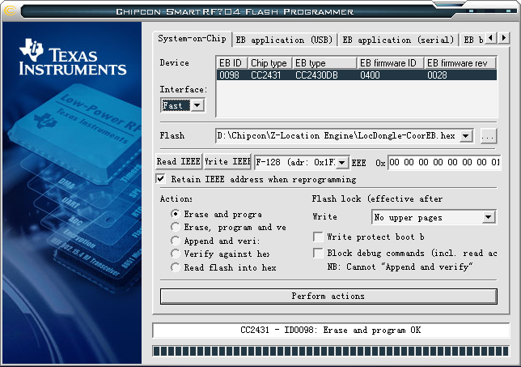
- IEEE Address Programmer应用
将仿真器通过USB连接线连接到PC机，仿真器通过10芯扁平电缆连接到目标板，运行IEEEAddressProgrammer.exe(运行前，请确认已安装此软件，光盘中附有IEEE Address Program Software 1.0.0.zip安装包，此软件为免费软件，可到http://www.ti.com/com以获取最新版)，编辑IEEE Address：
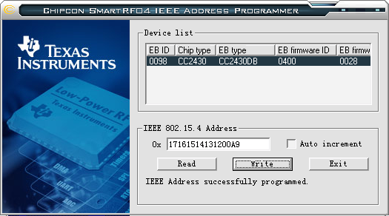
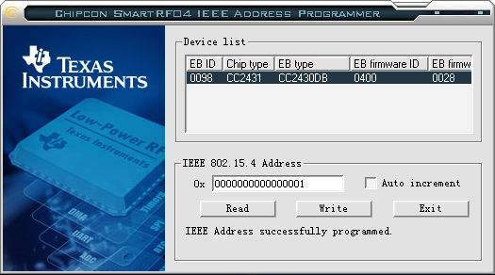

- 仿真器＋CC2430无线模块结合Packet Sniffer监听网络封包
将仿真器通过USB连接线连接到PC机，仿真器通过10芯扁平电缆连接到目标板，运行CC2430 IEEE 802.15.4.exe(运行前，请确认已安装此软件，光盘中附有Chipcon Packet Sniffer 2.4.0 (Rev. C).zip安装包，此软件为免费软件，可到http://www.ti.com/com以获取最新版)，监听空间数据包：
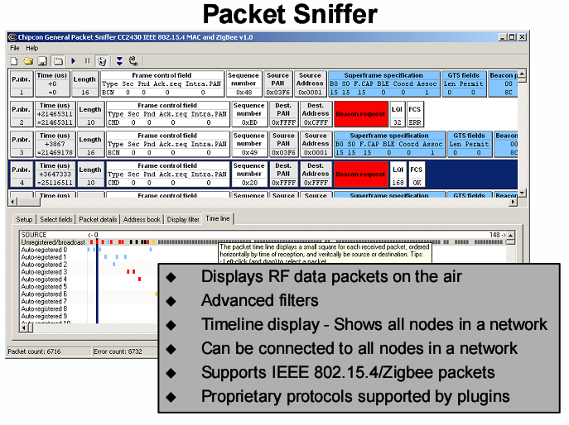
- 注意事项
仿真器一端通过USB口与PC连接，另一端通过10芯扁平电缆仿真头与目标板连接。建议首先连接仿真器到PC，再仿真器到目标板，最后给目标板供电(如果目标板为独立供电、而非由仿真器供电的情况)。
希望此仿真器能给您的学习、产品研发带来帮助，谢谢！

